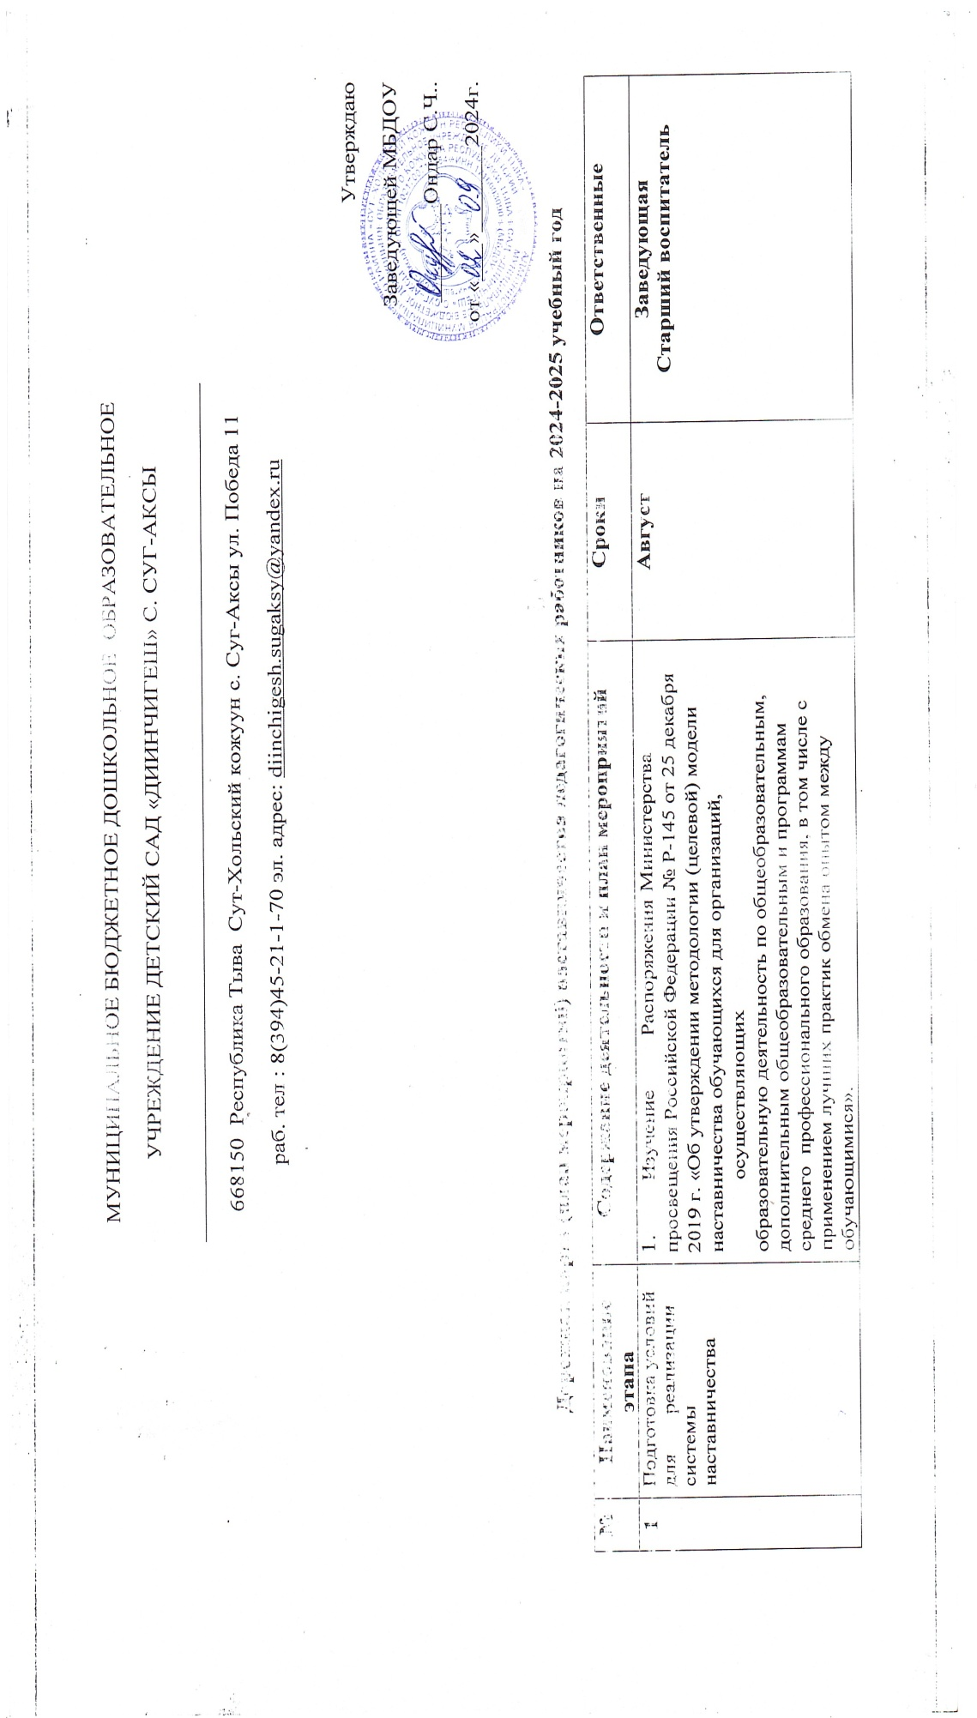
1 | Подготовка условий для реализации системы наставничества | - Изучение Распоряжения Министерства просвещения Российской Федерации № Р-145 от 25 декабря 2019 г. «Об утверждении методологии (целевой) модели наставничества обучающихся для организаций, осуществляющих  образовательную деятельность по общеобразовательным, дополнительным общеобразовательным и программам среднего профессионального образования, в том числе с применением лучших практик обмена опытом между обучающимися».  - Подготовка и принятие локальных нормативных правовых актов:  - Разработка и утверждение Положения о  наставничестве  - Разработка и утверждение «дорожной карты» внедрения системы наставничества  - Проведение мониторинга по выявлению предварительных запросов от потенциальных наставляемых и заинтересованных в наставничестве сотрудников ДОУ.  - Проведение административного совещания по вопросам реализации целевой модели  наставничества. Выбор  форм и программ наставничества.  – приказ «Об утверждении положения о системе наставничества педагогических работников»  Информирование педагогов возможностях и целях целевой модели наставничества  -Проведение педагогического совета. | Август | Заведующая  Старший воспитатель
2 | Формирование банка наставляемых | Сбор дополнительной информации о запросах наставляемых педагогов из личных дел, анализа методической работы. | Сентябрь | Старший воспитатель
3 | Формирование банка наставников | Формирование банка данных наставников. | Сентябрь | Старший воспитатель, наставники
4 | Отбор и обучение | - Анализ банка наставников и выбор подходящих педагогов.  - Обучение наставников для работы с наставляемыми:  - подготовка методических материалов для сопровождения наставнической деятельности;  проведение консультаций, организация обмена опытом среди наставников  Наставляемого  Осуществление текущего контроля достижения планируемых результатов наставниками-  Анкетирование. Форматы анкет обратной связи для промежуточной оценки | Сентябрь | Старший воспитатель, наставники
5 | Организация и  осуществление работы  наставнических пар | 1)Формирование наставнических пар  2) Издание приказа  - Составление планов индивидуального развития наставляемых, индивидуальные траектории обучения.  Организация комплекса последовательных встреч наставников и наставляемых 1. Проведение первой, организационной, встречи наставника и наставляемого.  - Проведение второй, пробной рабочей, встречи наставника и наставляемого.  - Проведение встречи-планирования рабочего процесса в рамках программы наставничества с наставником и наставляемым.  - Регулярные встречи наставника и наставляемого.  5. Проведение заключительной встречи | Август  В течении года | Старший воспитатель  Наставники  Наставляемые
6 | Завершение наставничества | Отчеты по итогам наставнической программы  Приказ о поощрении участников наставнической деятельности. | Май | Старший воспитатель  Наставники

